Учреждение образования

«Белорусский государственный технологический университет»

**Кафедра информатики и веб-дизайна**

**Лабораторная работа №2**

Визуальное восприятие и применение принципов гештальта в дизайне пользовательского интерфейса

Выполнил:

Студент 2 курса 2 группы ФИТ

Аникеенко Егор Вячеславович

**Гештальт-принципы организации восприятия**

**Цель работы**: Изучить особенности восприятия визуальных образов человеком. Исследовать психосоциальные особенности людей.

*Закон простоты* (блоки одинаковые и имеют простую квадратную форму):



*Закон замкнутости* (все элементы, т. е. иконки, выполнены в стиле минимализм и наш мозг завершает их мысль):

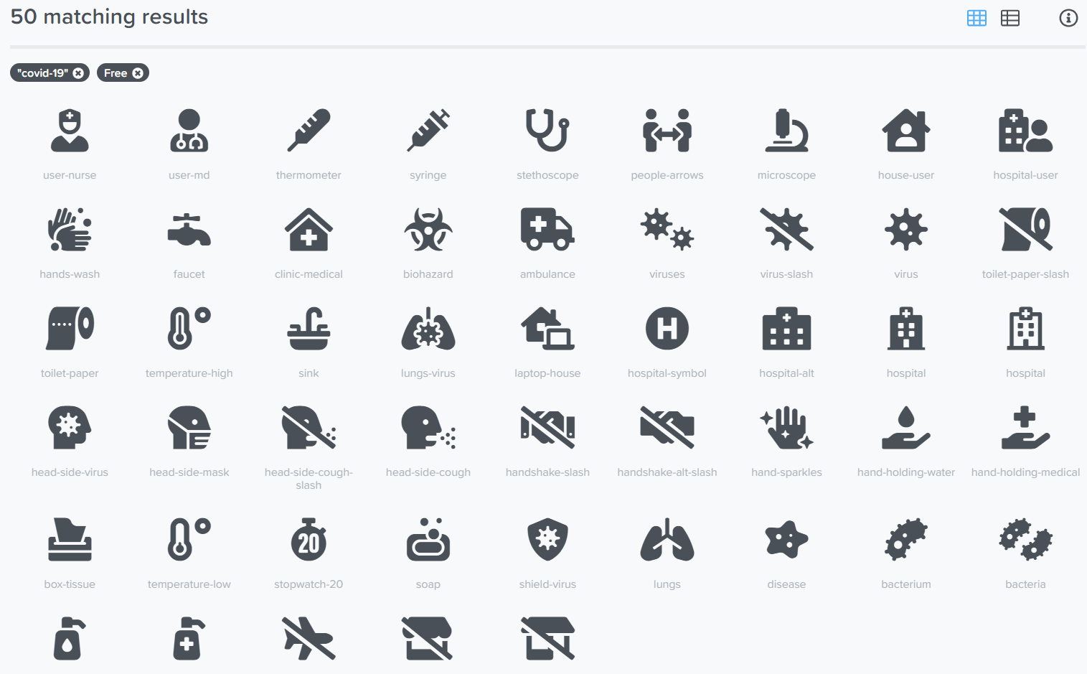

*Симметрия и порядок* (блок слева похож на блок справа, есть один большой блок в центре, элементы внизу страницы так же соответствуют этому блоку):

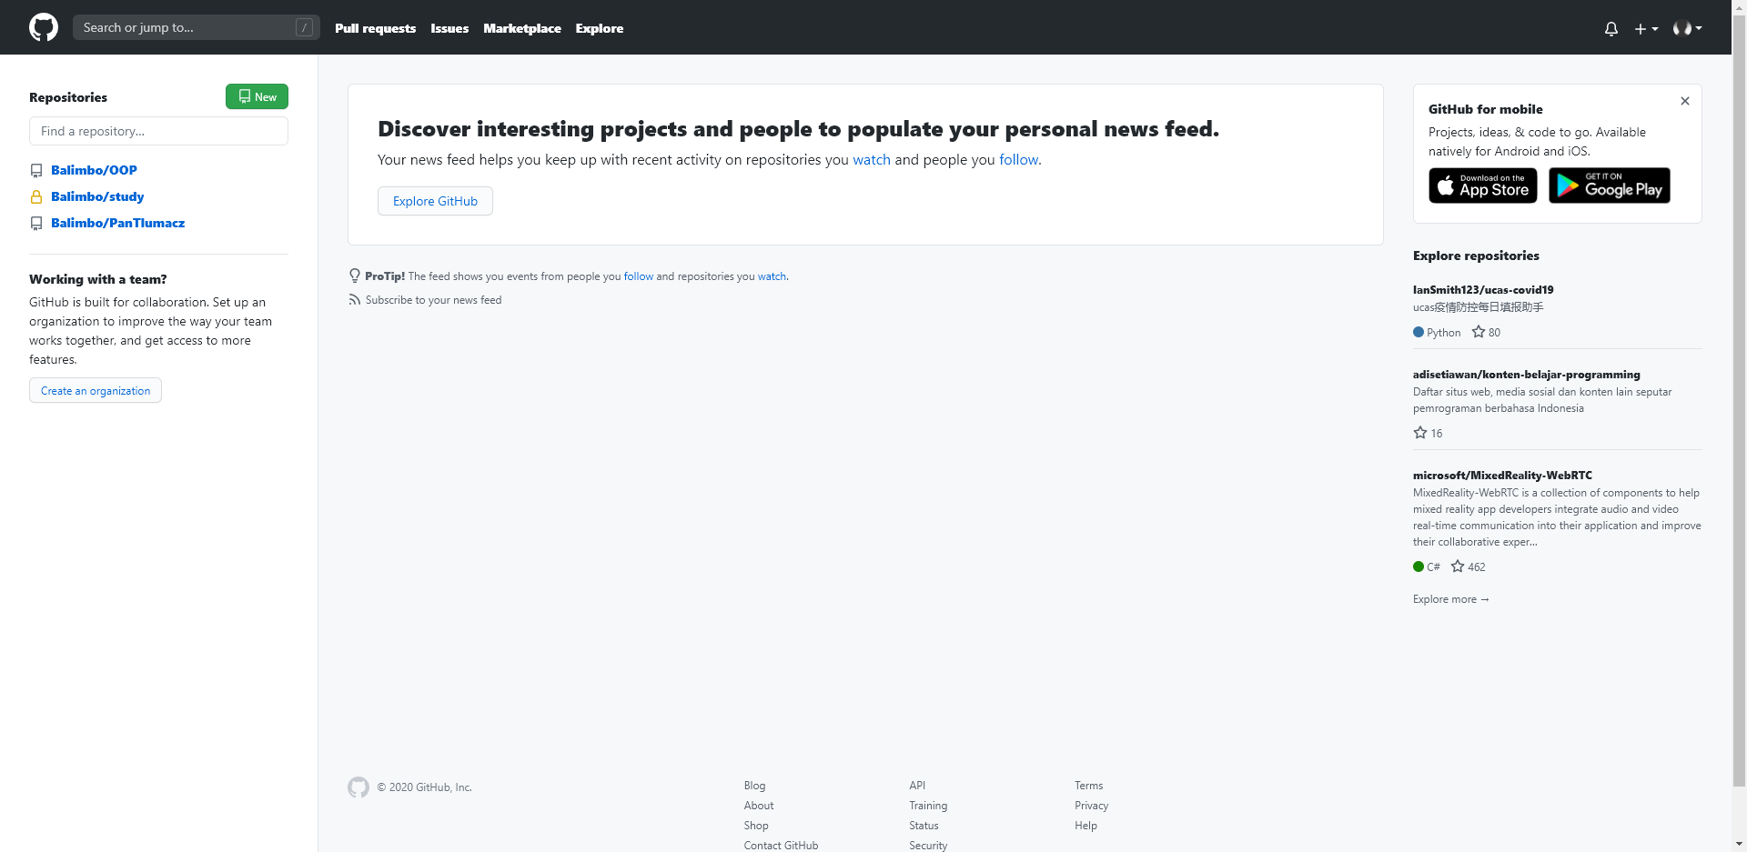

*Фигура/фон* (иконка имеет только обводку белого цвета, а внутренняя часть сливается с цветом бэкграунда, однако мозг способен понять этот элемент):



*Равномерная связанность* (альбомы находятся в блоках по их содержанию и разделены между собой заголовками и линиями):

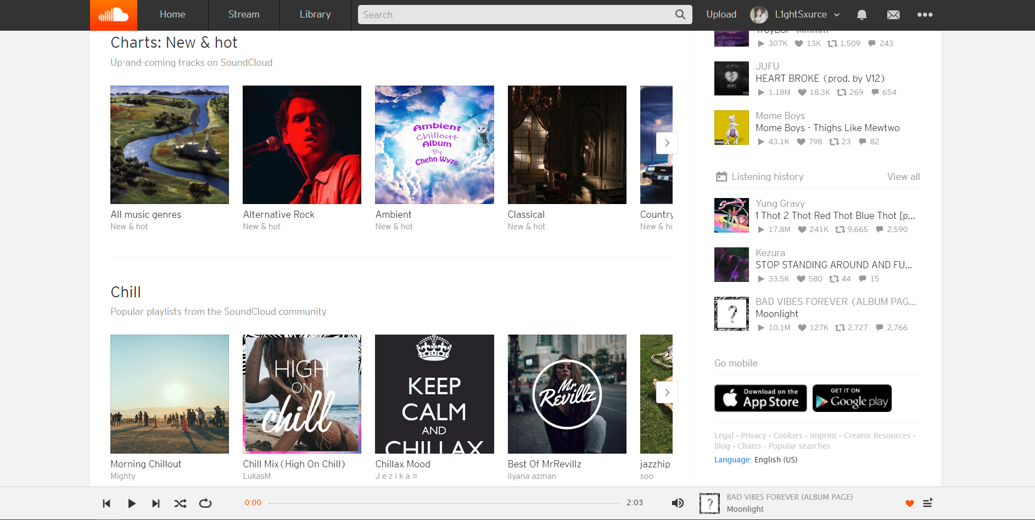

*Близость* (песни находятся рядом друг с другом на одинаковом расстоянии и не имеют жестких рамок разделов):

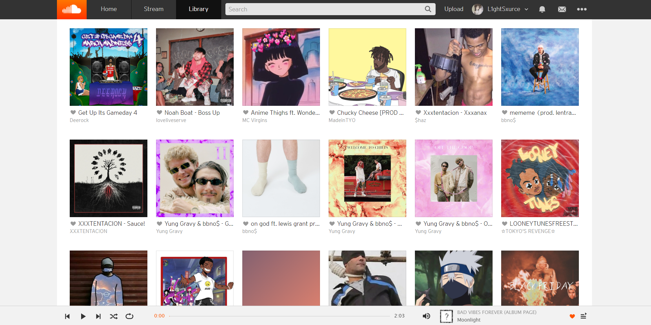

*Сходство* (альбом исполнителя в плейлисте имеет одинаковую картинку, это заставляет мозг группировать его треки):

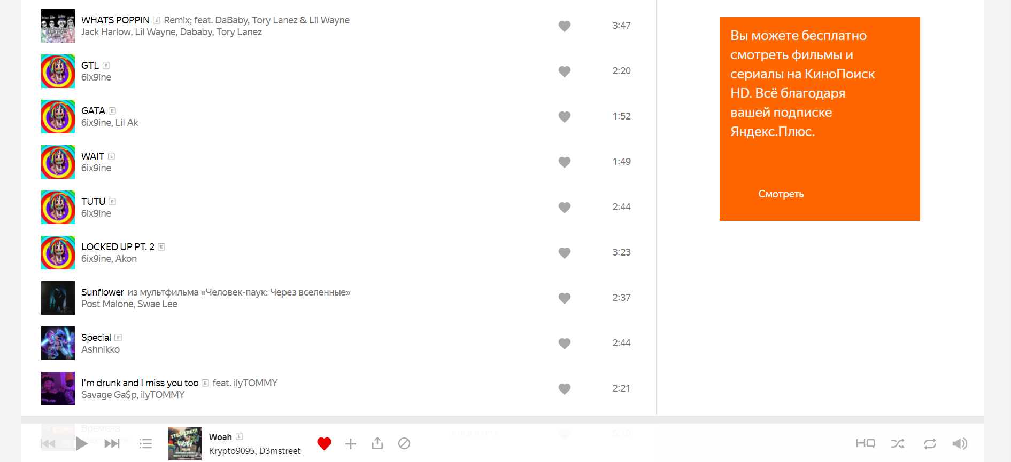

*Непрерывность* (блок с песнями, не имеет четкой рамки конца, вместо этого наоборот его элемент виден всего наполовину, что дает понять, что этот блок продолжается):

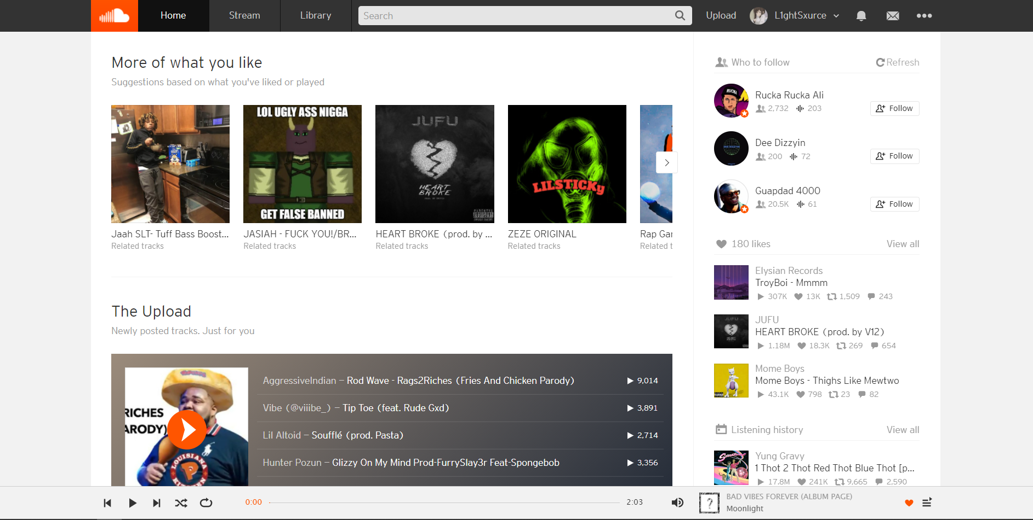

*Общие области* (плейлисты расположены в четко разделенных блоках, это дает понять, что элементы в этих блоках связаны между собой):

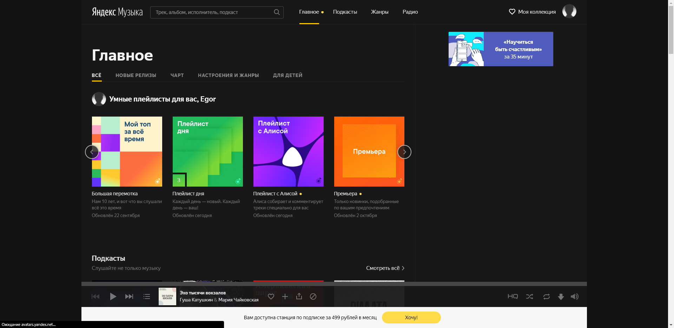

Вывод: при выполнение этой лабораторной работы, я узнал о Гештальт-принципах и лучше понял как работает человеческое восприятие, и какие Гештальт-принципы применяются сейчас наиболее часто при создании сайтов.